***Бюджет для граждан***

Исполнение бюджета

Первомайского сельского поселения Миллеровского района

за **2017** год

**Основные параметры бюджета Первомайского сельского поселения Миллеровского района за 2017 год**

**тыс. рублей**





**Исполнение доходов бюджета Первомайского сельского поселения Миллеровского района за 2017 год (тыс. руб.)**

**+**

**+**

**=**

Налог на доходы физических лиц **3776,0**

456,3**242249,9**

Налоги на имущество **3271,1**

Налоги на совокупный доход **18,1**

Государственная пошлина **30,6**

Доходы от использования имущества **277,4, доходы от продажи земельных участков**

Штрафы, санкции, возмещение ущерба **44,7**

Дотации бюджетам бюджетной системы РФ **2062,0**

Субвенции **69,5**

Иные межбюджетные трансферты **1373,0**

**Обеспечена работа Координационного совета** по вопросам собираемости налогов и других обязательных платежей (Постановление Администрации Первомайского сельского поселения от 12.01.2015 года №1/1).

В 2017 году **проведено** 5 заседаний Координационного совета



**В результате** реализации комплекса мер в бюджет Первомайского сельского поселения Миллеровского района **поступило 20,6 тыс. рублей**

122,5%

98,8 %

**Объем налоговых и неналоговых доходов бюджета Первомайского сельского поселения Миллеровского района в 2017 году составил 8850,1 тыс. рублей**

**тыс. рублей**

**Динамика расходов бюджета Первомайского сельского поселения Миллеровского района в 2013-2017 гг.**

**тыс. рублей**

**Структура расходов бюджета Первомайского сельского поселения Миллеровского района в 2017 году**

**Динамика расходов бюджета Первомайского сельского поселения**

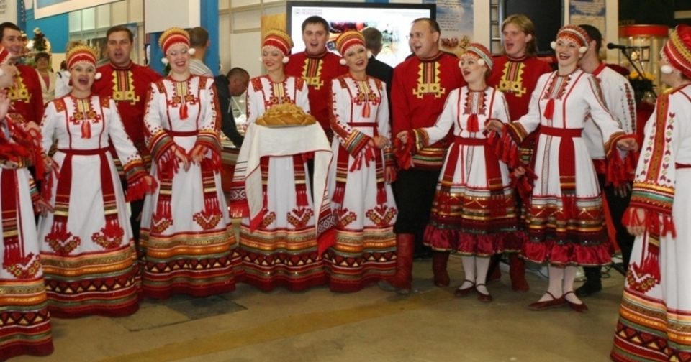**Миллеровского района на культуру**

**рублей**



**Бюджет Первомайского сельского поселения Миллеровского района 2017 года** сформирован и исполнен **в программной структуре расходов** на основе утвержденных Администрацией Первомайского сельского поселения 8 муниципальных программ Первомайского сельского поселения

Формирование и исполнение бюджета на основе муниципальных программ Первомайского сельского поселения

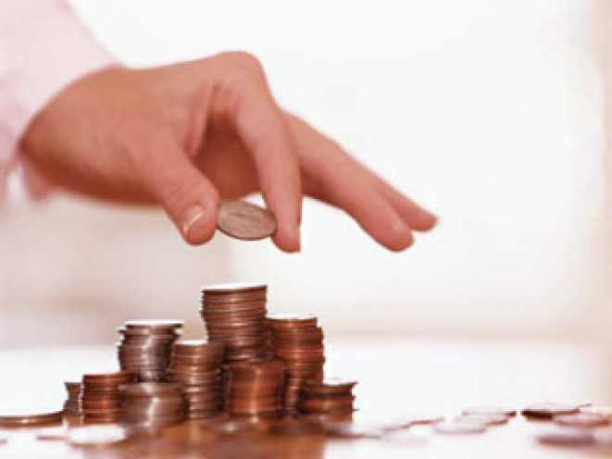

**На их реализацию** было **направлено** в 2017 году

**9792,1 тыс. рублей.**

**Структура программных расходов бюджета Первомайского сельского поселения Миллеровского района 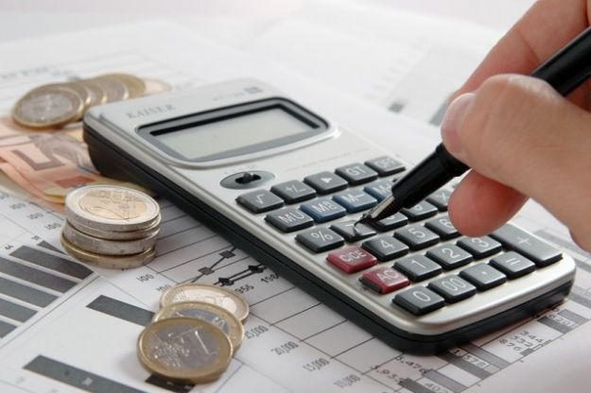в 2017 году**

**Структура муниципальных программ Первомайского сельского поселения**

**в 2017 году.**

***Всего:***

***9792,1 тыс. рублей***

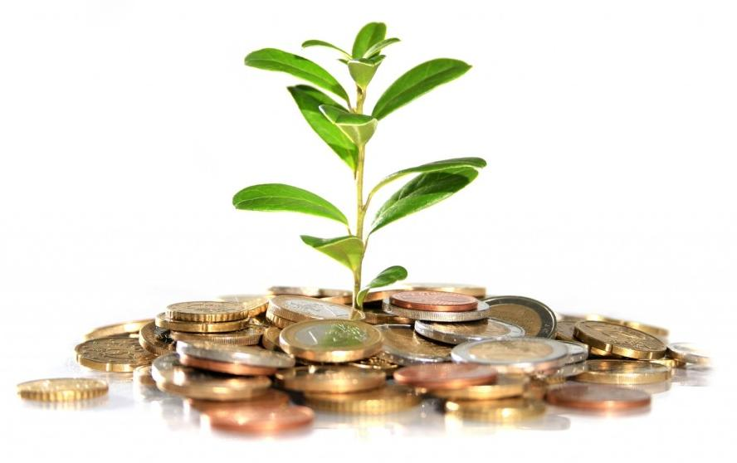

**Структура безвозмездных поступлений бюджета Первомайского сельского поселения Миллеровского района в 2017 году**

**Объем безвозмездных поступлений от других бюджетов бюджетной системы Российской Федерации в бюджет Первомайского сельского поселения Миллеровского района**

**тыс. рублей**

|  |  |  |  |  |  |
| --- | --- | --- | --- | --- | --- |
| Наименование | 2013 год | 2014 год | 2015 год | 2016 год | 2017год |
| Всего | 17370,5 | 2813,1 | 1690,6 | 2692,8 | 2101,6 |
| Дотации | 1212,7 | 1477,3 | 930,6 | 1569,9 | 1374,1 |
| Субвенции | 149,5 | 154,6 | 164,9 | 175,0 | 173,5 |
| Иные межбюджетные трансферты | 16008,3 | 1181,2 | 595,1 | 947,9 | 554,0 |